Результаты тестирования

1. Результаты тестирования формы элемента справочника «Товары»

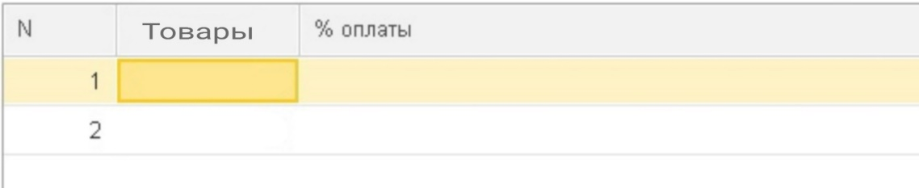

Результат тест-кейса F001. Сортировка по возрастанию.

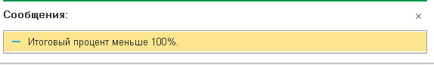

Результат тест-кейса F002. Проверка заполнения поля «% к оплате»

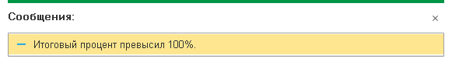

Результат тест-кейса F003. Проверка заполнения поля «% к оплате»

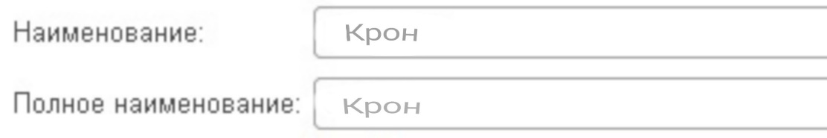

Результат тест-кейса F004. Проверка работы механизма изменения значений для реквизита «Полное наименование»

2. Результаты тестирование работы документов «Поступление» и «Расходная»

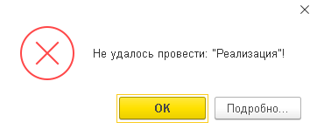

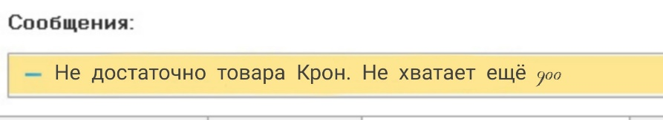

Результат тест-кейса F009. Проверка механизма контроля остатков номенклатуры

Результат тест-кейса F011. Проверка механизма автоматического выставления цен номенклатуры, актуальных на данный момент времени.

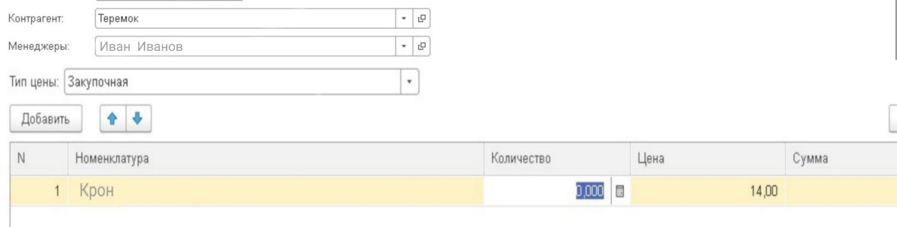

Результат тест-кейса F012. Проверка механизма автоматического выставления цен номенклатуры, актуальных на данный момент времени.

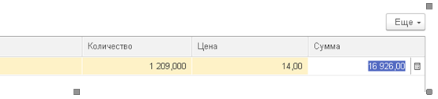

Результат тест-кейса F013. Проверка автоматического расчёта суммы.